Сценарий фольклорного праздника в старшей группе детского сада «Капустные посиделки».
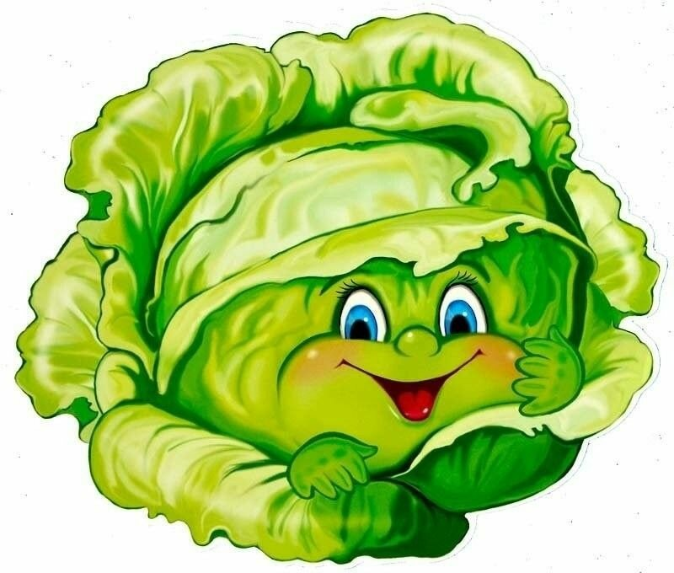
Цель: приобщение детей к народному творчеству и русскому народному фольклору.
Задачи:
- расширение знаний детей о русских народных традициях;
- развитие музыкальных, танцевальных, певческих способностей;
- знакомство с различными жанрами устного народного творчества: песнями, потешками, прибаутками, народными играми;
- приобщение детей к творческому самовыражению, свободному общению со сверстниками;
Действующие лица: взрослые- ведущая Хозяюшка
дети старшей группы
Оформление: музыкальный зал украшен в виде избы.
Ход.
Дети под музыку заходят в зал.
Танец «Народная хороводная»
Встают полукругом лицом к зрителям.
Ведущая:
Добро пожаловать. Гости званные и желанные! Всех в нашу избу приглашаем, душевно встречаем
Не смущайтесь, не стесняйтесь, удобно располагайтесь!
Пригласили вас сегодня, красны девицы да добры молодцы, чтоб рассказать о празднике старинном, обычае русского народа – о капустных вечерках
Много на Руси было праздников, но самые щедрые, самые радостные были осенью, когда люди убрав с полей и огородов урожай, делали заготовки на всю зиму.
Один из таких праздников – Сергей – капустник. В этот день щеголяли все друг перед другом своими нарядами. Тут и там во дворах раздавался стук да весёлый смех.
Хоровод «Вот какие кочаны»
1. Как на грядке сто одежек, тра-ля-ля, тра-ля-ля,
Появилась без застёжек, тра-ля-ля, тра-ля-ля.
Припев: Вот такие кочаны, вот такой величины!
2. Было пусто, стало густо, тра-ля-ля, тра-ля-ля,
Поднялась моя капуста, тра-ля-ля, тра-ля-ля.
Припев: Вот такие кочаны, вот такой величины!
3. Что ж вы, дяди, что ж вы, тети, тра-ля-ля, тра-ля-ля,
Есть капусту не идёте, тра-ля-ля, тра-ля-ля.
Припев: Вот такие кочаны, вот такой величины!
Садятся на стульчики
Ведущая: Начинали рубить капусту с Воздвижения - 27 сентября. С этого дня две недели длились капустные вечеринки. Хозяйки приглашали к себе соседок помочь нарубить на зиму капусты.

Хозяйка: (девочка)
Уж вы, кумушки, подруженьки мои,
Вы придите поработать у меня,
Пособите мне капусту порубить,
Пособите-ка её мне усолить.
Танец-ига «Рубим капусту»
Ведущая: Среди всех овощей капуста занимает достойное место. Часто выручала она людей во время голода. Вот и заготавливали её побольше на зиму.
Давайте-ка вспомним, какие пословицы народ сложил о капусте.

Ребенок 1:
«Хлеб да капуста лихого не допустят!
Ребенок 2:
Без картошки, хлеба да капусты – какая еда!
Ребенок 3:
Не суйся к капусте, пока не припустят.
Ведущая:
Рядом с капустой на грядках растут и другие овощи, а вот какие, мы узнаем отгадав загадки.
Музыкальные загадки об овощах
Ведущая: Парни капусту рубить не помогали, а приходили для веселья. Да и невесту за работой лучше выбирать. Сейчас мы посмотрим кто из наших красных девиц смогут сварить борщ и выбрать нужные для этого овощи.
Игра «Свари борщ»
Ведущая: Капуста не потеряла своего огромного значения в нашем рационе и в настоящее время. Люди постоянно улучшают ее качества. Ученые вывели новые сорта капусты:
Краснокочанная – обладает двойным содержанием витамина С по сравнению с обычной
Савойская – более нежная, рекомендуется детям и пожилым.
Брюссельская – диетическая, показана больным диабетом и сердечно-сосудистой системы.
Цветная – деликатесная. В ней очень много витамина С, железа и фосфора.
Броккли – близка цветной, но в ней больше белка, каротина. Она приятнее на вкус. Лучше есть зеленой.
Кольраби – за высокое содержание витамина С ее называют “северным лимоном”.
Просмотр презентации
Ведущая:
После дружной совместной работы, рубки кочанов, сбора овощей, красные девицы выходили на улицу и заводили хороводы и пляски до самой зорьки.
Как у наших у ворот, собирается народ, все то с ложками, да с трещотками!
Шумовой оркестр «Во саду ли, в огороде».
Ведущая: А вот вам пожелания от нашей капустки!
Ребенок 1:
От капусты голова и свежа-то, и ясна.
Ребенок 2:
Витаминов у капусты густо, густо, густо, густо…
Ребенок 3:
Хочешь быть красивым ты? Ешь капусты кочаны.
Ребенок 4:
Кто капустою хрустит, всегда имеет бодрый вид.
Ребенок 5:
Кто капусту ест всегда, не болеет никогда.
Ведущая: Пока мы пели да плясали, в игры разные играли, испеклись пироги с капустой. С пылу, с жару, враз проглотишь пару!
И наши мамы тоже хозяюшки. Вот какими блюдами сегодня удивляют!

(можно родителей попросить приготовить что- то из капусты и поставить на стол)
Ведущая: Спасибо нашим мамам за труд и старание.
Будем пробовать, ребята?
За обе щеки уплетайте
Да Капусту вспоминайте!
(угощение капустными блюдами)

